FACULDADE ESCOLA ALVARES PENTEADO – FECAP 3º SEMESTRE – CIÊNCIAS DA COMPUTAÇÃO

Contabilidade e finanças - Interpretação das métricas e análise de mercado
Caroliny Rossi Bittencourt RA: 24025959
Duda Lucena Miguel RA: 24025889
Isadora Teixeira Santoma RA:24026458
Rafael Alves dos Santos Guimarães RA: 24025724

São Paulo
2025

Resumo Executivo:
Base analisada: 100.000 registros de transações e cupons.
Clientes únicos: 4.813.
Estabelecimentos únicos: 33.
KPIs
Receita total: R$ 55,048,958.53
Total de Repasses: R$ 7,0477473.91
Receita Líquida: R$ 48,001,484.62
Volume de Transações: 100.000
Ticket Médio: R$ 550,49
Margem Operacional: 87,20%

Introdução
Este projeto tem como objetivo a análise de uma base de 100.000 registros de transações e cupons capturados, considerando tanto a perspectiva financeira quanto comportamental dos clientes e estabelecimentos. A proposta é transformar dados brutos em informações gerenciais, possibilitando identificar padrões de consumo, medir a eficiência das diferentes modalidades de cupons (Cashback, Desconto e Produto) e compreender como variáveis como período do dia, dia da semana e categoria de estabelecimento influenciam a performance.
A abordagem adotada contempla quatro dimensões fundamentais:
- Dados – apresentação da base utilizada e métricas gerais;
- Métricas – cálculos de indicadores-chave de desempenho (KPIs), como ticket médio, margem operacional e receita líquida;
- Gráficos – visualizações que facilitam a interpretação e comparação dos resultados;
- Teoria/Análise – interpretação crítica de cada indicador, relacionando os números ao comportamento de mercado.
Com essa estrutura, o relatório busca oferecer uma visão clara, prática e estratégica, permitindo avaliar não apenas a quantidade de transações, mas também a qualidade da receita e a eficiência operacional da operação, além de fornecer insumos relevantes para tomadas de decisão e construção de dashboards interativos.

Performance por tipo de cupom
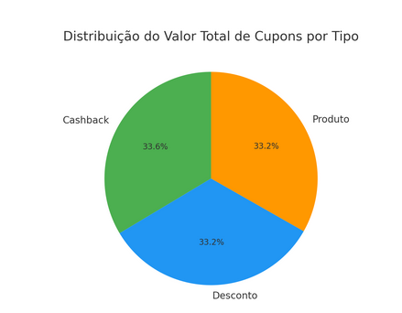
Mostra como cada tipo de cupom (Cashback, Desconto, Produto) contribui para a geração de receita, quantidade de transações e repasses. Ajuda a entender qual modalidade é mais atrativa para os clientes e mais rentável para a operação.

Cálculo por tipo de cupom
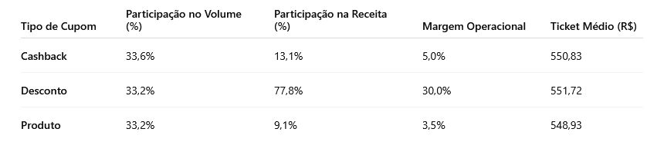

Permite avaliar ticket médio, margem operacional e receita líquida por modalidade. Indica não só o volume movimentado, mas também a eficiência de cada tipo de cupom no resultado final.

Performance por período do dia
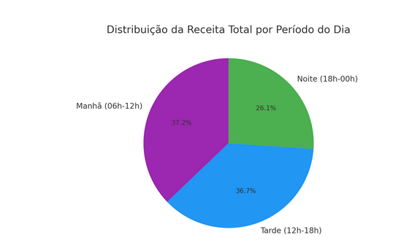
Analisa os horários (manhã, tarde, noite, madrugada) em que os clientes mais utilizam os cupons. Indica os períodos de maior movimentação e pode orientar estratégias de campanhas e ativações em horários específicos. Como podemos observar, na madrugada nenhum cupom é capturado, por isso não é representado no gráfico acima.

Receita por dia da semana
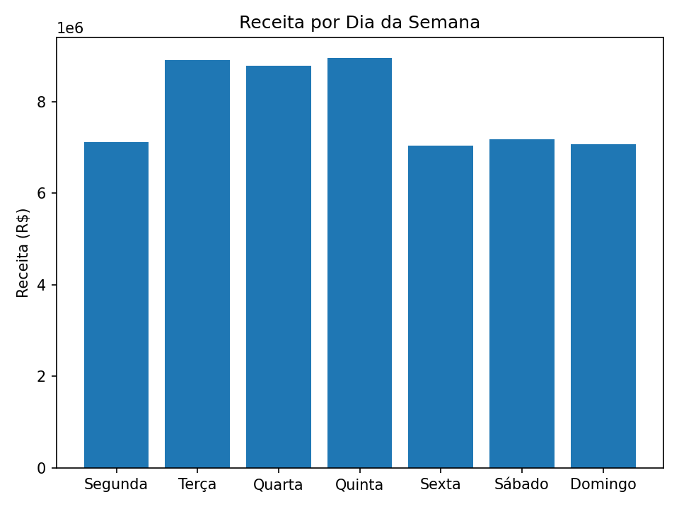
Complementa a análise anterior focando no valor financeiro. Indica em quais dias da semana a receita é mais relevante, mostrando os melhores dias para retorno comercial.

Análise temporal – Performance por dia da semana

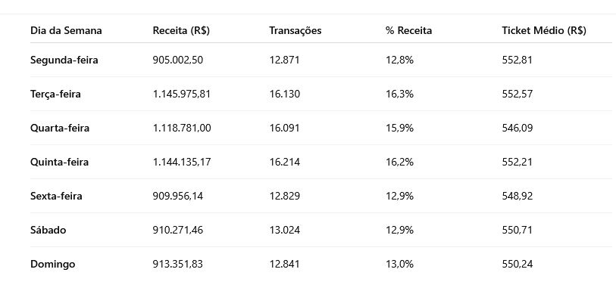

Mostra como a performance varia entre segunda e domingo. Indica quais dias são mais fortes em volume e receita, ajudando a planejar promoções em dias de menor movimento. Aparentemente durante a semana existe maior movimentação, por este motivo a receita é maior durante esse período.
Participação Diária

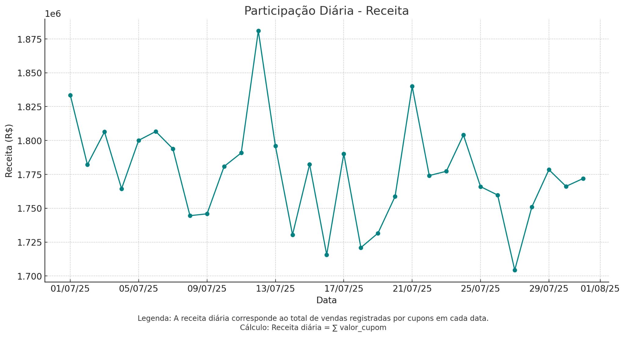
Apresenta a evolução da participação ao longo dos dias analisados. Indica a consistência da base de clientes e pode revelar tendências de crescimento ou queda no uso diário.

Ticket Médio Diário
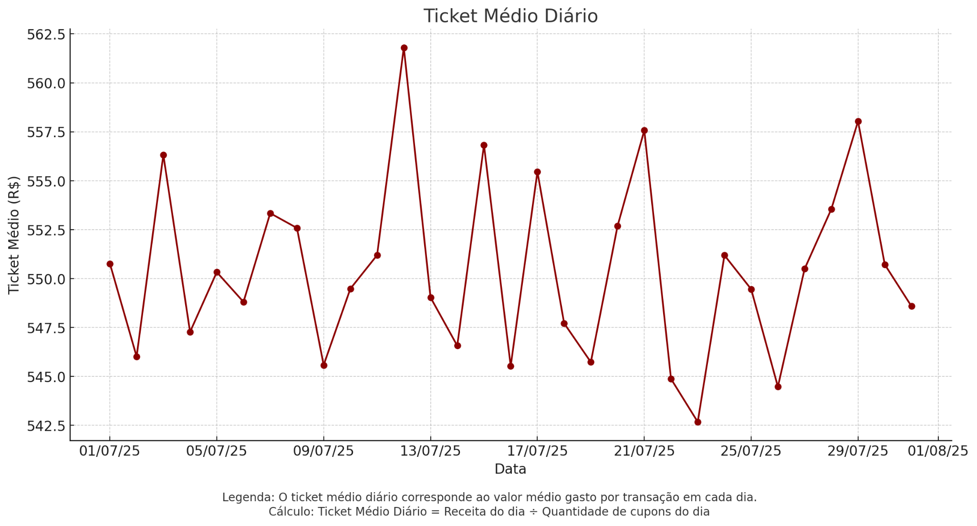
Mostra a variação do valor médio gasto por cliente a cada dia. Indica mudanças no comportamento de consumo e pode apontar dias de maior gasto médio.

Categorias de Estabelecimento
Categorias por Receita
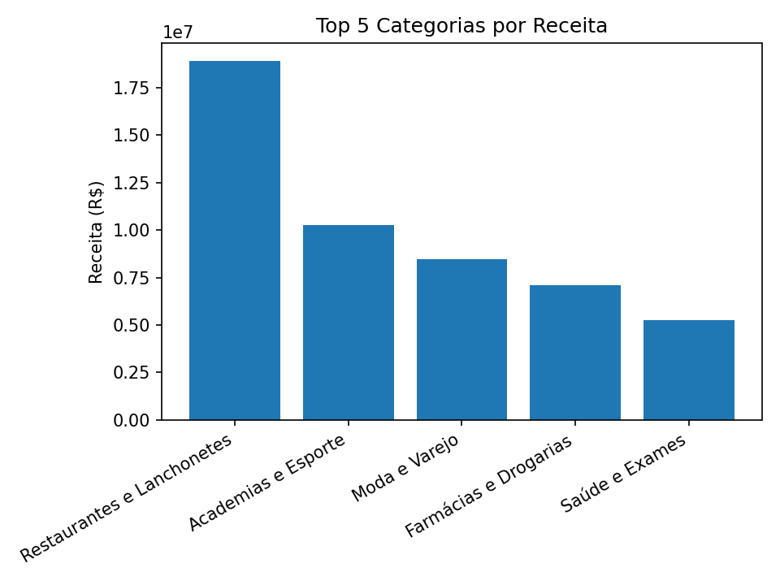
Aponta as categorias mais relevantes em quantidade de transações. Indica os segmentos mais atrativos para os clientes e que devem receber maior foco estratégico. Focando nos estabelecimentos que mais geram receita. Indica os setores que mais movimenta financeiramente, mesmo que não sejam os que tenham mais transações.

Participação por Categoria
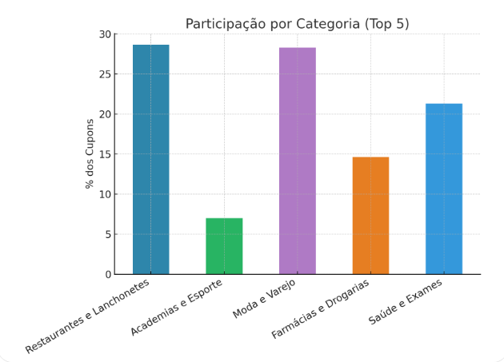

Mostra a representatividade de cada categoria no total de cupons. Indica o peso relativo de cada segmento no portfólio analisado.
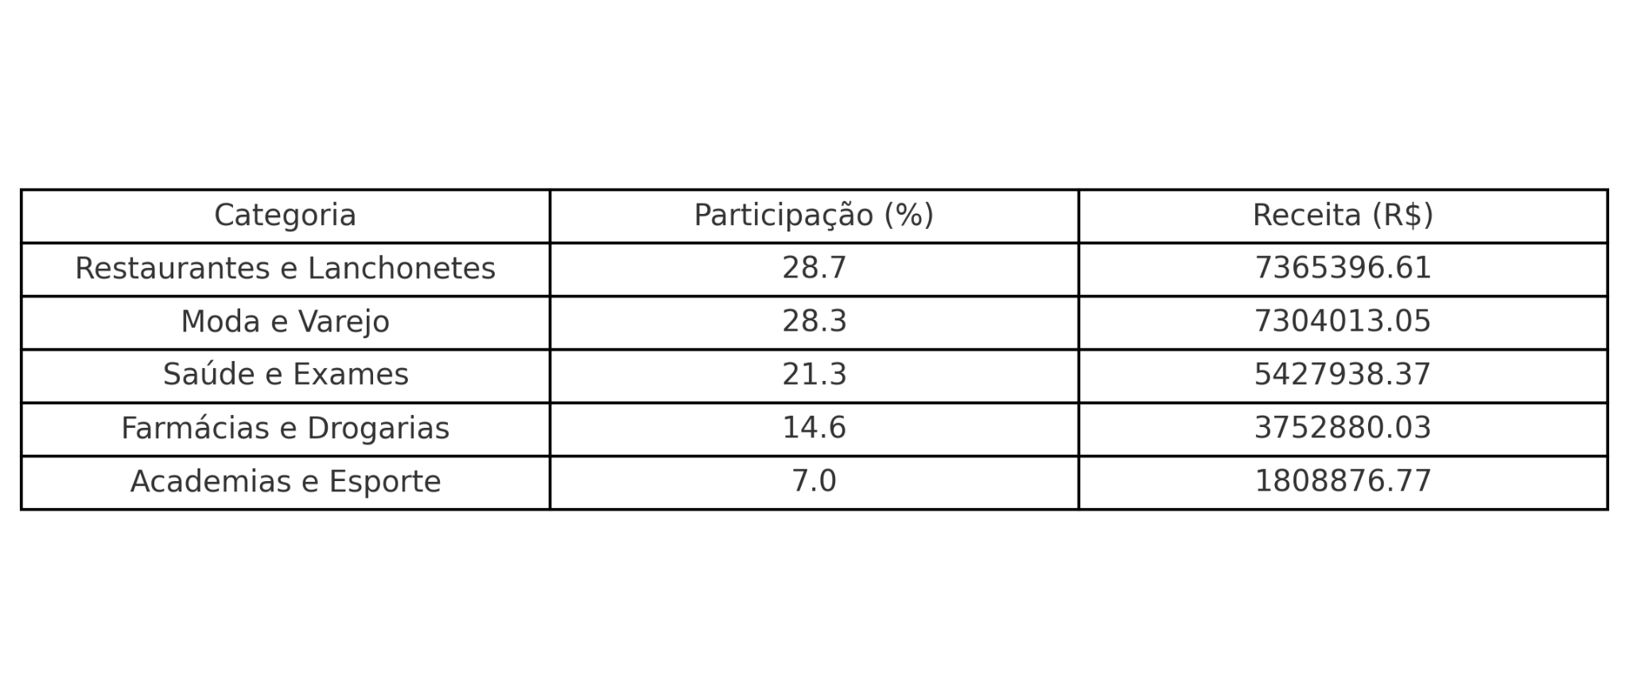

Validação – Receitas e Repasses por Tipo de Cupom
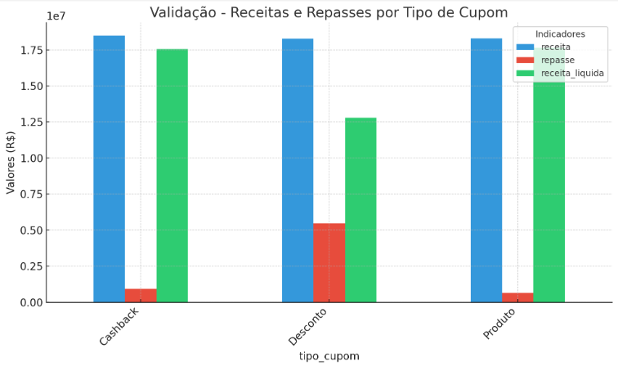
Analisa o quanto da receita é efetivamente repassado para a PicMoney em cada tipo de cupom. Indica a eficiência de monetização por modalidade.

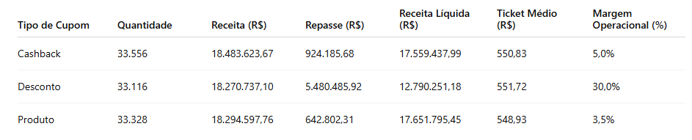
Indicadores por tipo de cupom

Reúne métricas como ticket médio, margem operacional e receita líquida para cada modalidade. Indica de forma comparativa qual cupom entrega mais resultado para a operação.

Considerações finais
A análise dos dados evidencia um ecossistema consistente de transações, com ticket médio estável em torno de R$ 550 e margens operacionais distintas por tipo de cupom, revelando maior rentabilidade nos cupons de desconto e maior volume líquido nos de cashback e produto. Os períodos da tarde e da noite concentram a maior parte da movimentação, enquanto categorias como Restaurantes e Lanchonetes, Moda e Varejo, Saúde e Exames e Farmácias se destacam em participação e receita. De forma geral, a base de clientes apresenta engajamento sólido e padrões de consumo previsíveis, o que possibilita direcionar estratégias comerciais mais assertivas, otimizar repasses e fortalecer o posicionamento em segmentos de maior impacto financeiro.

